КАТАЛОГ МАРОК. РОССИЯ (2002г.)
В 2002 году было выпущено: марок - 99, из них в почтовых блоках - 6,
малых листов (МЛ) - 6.

2002. Январь, 2. Россия. Регионы. Продолжение серии.
Художник: В.Бейлин. Бумага - мелованная; печать - офсет; перфорация – гребенча-
тая 12 x 12½. Количество марок на листах: 36 (6х6 марок). Марки многоцветные.
Тиражи: 0,25, 0,25; 0,25; 0,25; 0,25.
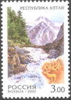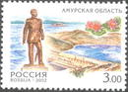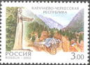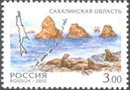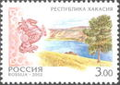
719 720 721 722 723
№ Номинал Описание Цена (чист) (гаш)
719 3.00 р Республика Алтай - -
720 3.00 р Амурская область - -
721 3.00 р Карачаево-Черкесская республика - -
722 3.00 р Сахалинская область - -
723 3.00 р Республика Хакасия - -

2002. Январь, 24. XIX Зимние Олимпийские Игры. Солт-Лейк-Сити.
Художник: В.Бельтюков. Бумага - мелованная; печать - офсет; перфорация – гребенча-
тая 12 x 12½. Количество марок на листах: 36 (6х6 марок). Марки многоцветные.
Тиражи: 0,25; 0,25; 0,25.
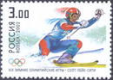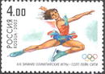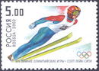
724 725 726
№ Номинал Описание Цена (чист) (гаш)
724 3.00 р Горнолыжный спорт - -
725 4.00 р Фигурное катание - -
726 5.00 р Прыжки с трамплина - -

2002. Январь, 30. Мир против терроризма.
Художник: И.Тыртычный. Бумага - мелованная; печать - офсет; перфорация – гребен-
чатая 12½ x 12. Количество марок на листе: 36 (6х6 марок). Марка многоцветная.
Тираж: 0,3.
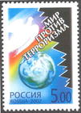
727
№ Номинал Описание Цена (чист) (гаш)
727 5.00 р Мир против терроризма - -

2002. Январь, 30. 100 лет Транссибирской магистрали. Почтовый блок.
Художник: А.Жаров. Консультант: ответственный секретарь Общества любителей
железных дорог В.Суренский. Размер блока 92×70 мм. Пронумерованный. Много-
цветный. Бумага - мелованная; печать – офсет; перфорация – рамочная 12½ x 12.
Тираж: 0,2.
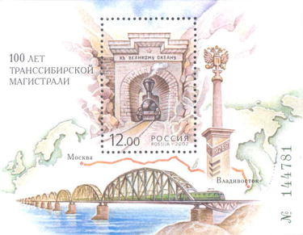
728
№ Номинал Описание Цена (чист) (гаш)
728 12.00 р На марке блока – тоннель, проложенный в Яблоневом хребте - -
(Забайкалье), с выходящим из него паровозом.

2002. Февраль, 15. 150 лет Новому Эрмитажу.
Консультант: ученый секретарь Государственного Эрмитажа Н.Лаврова.
Художественное оформление: А.Плетнев. Бумага - мелованная; печать - офсет + кон-
грев + лакирование; перфорация – гребенчатая 13½. Количество марок на листах: 10
(2х5 марок). Марки многоцветные. Тиражи: 0,4; 0,4; 0,4; 0,4.
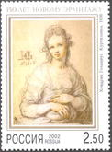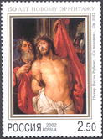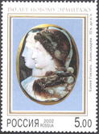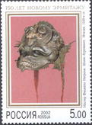
729 730 731 732
№ Номинал Описание Цена (чист) (гаш)
729 2.50 р Хендрик Гольциус. «Куртизанка». 1606г. - -
730 2.50 р Питер Пауль Рубенс. «Се человек». 1612г. - -
731 5.00 р Камея Гонзага. Александрия. III в. до н.э. - -
732 5.00 р Мастер Филиппо Негроли. Шлем – бургиньот. Италия. - -
1530-е г.г.

Почтовый блок. Размер блока 76×105 мм. Пронумерованный. Бумага - мелованная;
печать - офсет + конгрев + лакирование; перфорация - гребенчатая 13½. Блок много-
цветный. Тираж: 0,15.
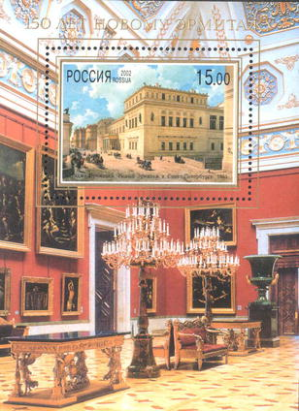
733
№ Номинал Описание Цена (чист) (гаш)
733 15.00 р Репродукция акварели Луиджи Премацци «Новый Эрмитаж - -
в Санкт-Петербурге», 1861 г.

2002. Февраль, 20. Лилии.
Художник: И.Козлов. Консультант: научный сотрудник отдела цветоводства Ботаничес-
кого сада МГУ Э.Немченко. Бумага - мелованная; печать - офсет; перфорация - гребен-
чатая 12½ x 12. Количество марок на листах: 50 (5х10 марок). Марки многоцветные.
Тиражи: 0,45; 0,45; 0,45; 0,45; 0,45.
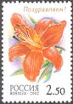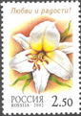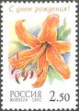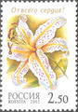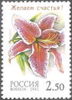
734 735 736 737 738
№ Номинал Описание Цена (чист) (гаш)
734 2.50 р Лилия Cinnabar - «Поздравляем!» - -
735 2.50 р Лилия царственная - текст «Любви и радости!» - -
736 2.50 р Лилия Thunderbolt - «С днём рождения!» - -
737 2.50 р Лилия позолоченная – «От всего сердца!» - -
738 2.50 р Лилия Stargazer - текст «Желаем счастья!» - -
Сцепка. Бумага - мелованная; печать - офсет; перфорация - гребенчатая 12½ x 12.
Количество марок на листе: 50 (1х10 сцепок из 5х1 марок). Тираж сцепки – 150 тыс.
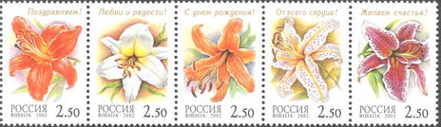
734 | 735 | 736 | 737 | 738
Малый лист. Бумага - мелованная; печать - офсет; перфорация - гребенчатая 12½ x 12.
На листе 5 марок и 1 купон. Тираж малого листа – 70 тыс.
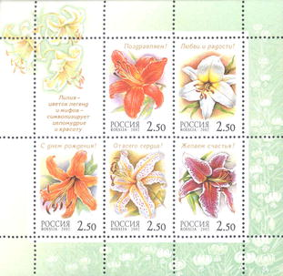
K1 | 734 | 735
736 | 737 | 738

2002. Март, 15. Собаки. Сцепка.
Художник: П.Жиличкин. Бумага - мелованная; печать - офсет; перфорация – гребенча-
тая 12. Количество марок на листе: 30 (1х6 сцепок из 5х1 марок). Марки многоцветные
Тиражи: 0,35; 0,35; 0,35; 0,35; 0,35.
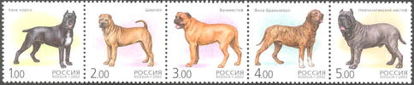
739 | 740 | 741 | 742 | 743
№ Номинал Описание Цена (чист) (гаш)
739 1.00 р Канне-корсо - -
740 2.00 р Шарпей - -
741 3.00 р Бульмастиф - -
742 4.00 р Фила бразильеро - -
743 5.00 р Неаполитанский мастифф - -
Малый лист. Бумага - мелованная; печать - офсет; перфорация - гребенчатая 12.
Количество марок на листе: 9 (3х3 марок). Тираж малого листа – 80 тыс.
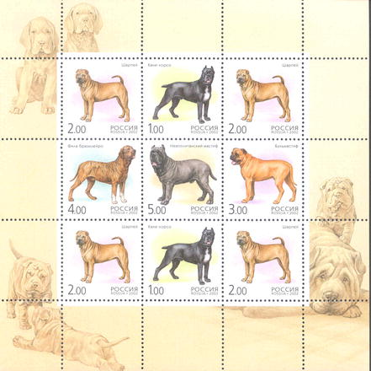
740 | 739 | 740
742 | 743 | 741
740 | 739 | 740

2002. Апрель, 25. 300 лет Санкт-Петербургу.
Консультант: заместитель директора Российского научно- исследовательского
института культурного и природного наследия им. Д.С.Лихачева П.Шульгин.
Художник: А.Жаров. Бумага - мелованная; печать - офсет + конгрев (744 - 745), офсет
+ золотая фольга (746 - 747), офсет + конгрев + золотая фольга (748); перфорация –
гребенчатая 13½. Количество марок в листах: 10 (2х5 марок). Марки многоцветные.
Тиражи: 0,15; 0,15; 0,15; 0,15; 0,15.
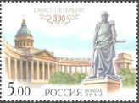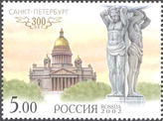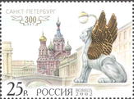
744 745 748
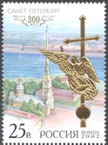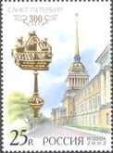
746 747
№ Номинал Описание Цена (чист) (гаш)
744 5.00 р Казанский собор и памятник генерал-фельдмаршалу Барклаю- - -
де-Толли.
745 5.00 р Исаакиевский собор и парная скульптура атлантов портика - -
Нового Эрмитажа
746 25.00 р Петропавловский собор и фигура летящего ангела на шпиле собора - -
747 25.00 р Здание Главного Адмиралтейства и позолоченный кораблик его - -
шпиля, ставший символом Санкт-Петербурга
748 25.00 р Вид набережной канала Грибоедова с храмом Вознесения Христова - -
и грифон Банковского моста

2002. Апрель, 30. 80-летие образования контрразведывательных подразделений. Выдающиеся контрразведчики. Малый лист.
Художник: Б.Илюхин. Бумага - мелованная; печать - офсет; перфорация – гребенча-
тая 12½ x 12. Количество марок на листе: 6 (3х2 марок). Тираж листа – 150 тыс.
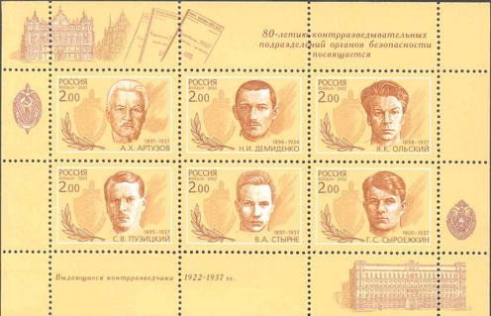
749 | 750 | 751
752 | 753 | 754
№ Номинал Описание Цена (чист) (гаш)
749 2.00 р Артур Христианович Артузов (1891-1937) (коричневая) - -
750 2.00 р Николай Иванович Демиденко (1896-1934) (коричневая) - -
751 2.00 р Ян Каликстович Ольский (1898-1937) (коричневая) - -
752 2.00 р Сергей Васильевич Пузицкий (1895-1937) (коричневая) - -
753 2.00 р Владимир Андреевич Стырне (1897-1937) (коричневая) - -
754 2.00 р Григорий Сергеевич Сыроежкин (1900-1937) (коричневая) - -

2002. Май, 9. Цирк. Выпуск по программе "Европа".
Художник: В.Бельтюков. Бумага - мелованная; печать - офсет; перфорация – гребенча-
тая 12½ x 12. Количество марок на листе: 36 (6х6 марок). Тираж: 0,07.
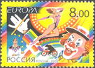
755
№ Номинал Описание Цена (чист) (гаш)
755 8.00 р Цирк (многоцветная) - -
Малый лист. Бумага - мелованная; печать - офсет; перфорация - гребенчатая 12½ x 12.
Количество марок на листе: 6 (2х3 марок). Тираж малого листа – 70 тыс.
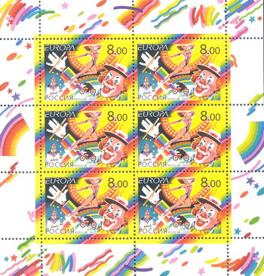

2002. Май, 24. 200 лет со дня рождения П.С.Нахимова.
Консультант: главный научный специалист Морского научного комитета В.Миронов.
Художник: Б.Илюхин. Бумага - мелованная; печать - офсет; перфорация – гребенча-
тая 12. Количество марок на листе: 25 (5х5 марок). Марка многоцветная. Тираж: 0,25.
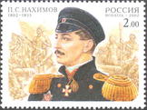
756
№ Номинал Описание Цена (чист) (гаш)
756 2.00 р Портрет Павла Степановича Нахимова - -
Малый лист. Бумага - мелованная; печать - офсет; перфорация - гребенчатая 12.
Количество марок на листе: 8 (2х4 марок). Тираж малого листа – 70 тыс.
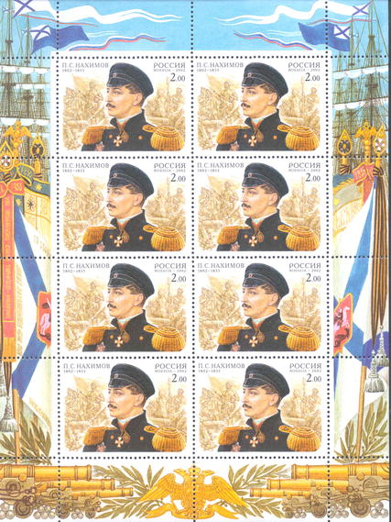

2002. Май, 24. V Конгресс Европейской организации высших органов финансового контроля (ЕВРОСАИ).
Художественное оформление: А.Гаврилов. Автор эмблемы: Р.Маланичев.
Количество марок на листе: 100 (10х10 марок). Бумага - мелованная; печать - офсет;
перфорация - гребенчатая 12 x 12½. Количество марок на листе: 100 (10х10 марок).
Марка многоцветная. Тираж: 0,3.
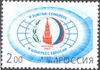
757
№ Номинал Описание Цена (чист) (гаш)
757 2.00 р Эмблема конгресса, год и место его проведения - -

2002. Июнь, 20. Всемирное природное наследие в России. Вулканы Камчат-
ки. Сцепка. Фотографы: А.Семеляк (758-759), Н.Смелов (760-761). Художественное
оформление: A.Умуркулов. Консультант: заместитель директора Российского научно-
исследовательского института культурного и природного наследия им. Д.С.Лихачева
П.Шульгин. Бумага - мелованная; печать - офсет; перфорация - гребенчатая 12½ x 12.
Количество марок на листе: 36 (3х3 сцепок из 2х2 марок). Марки многоцветные. Тира-
жи: 0,3; 0,3; 0,3; 0,3.
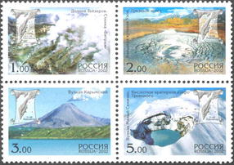
758 | 759
760 | 761
№ Номинал Описание Цена (чист) (гаш)
758 1.00 р Ландшафт Долины Гейзеров с видом живописной стенки «Витраж» - -
759 2.00 р Грязевой котёл в кальдере вулкана Узон - -
760 3.00 р Активно действующий вулкан Карымский - -
761 5.00 р Кислотное кратерное озеро Троицкого вулкана Малый Семячик - -

2002. Июль, 25. Старинные экипажи. Сцепка.
Консультант: старший научный сотрудник, хранитель Оружейной палаты Государст-
венного историко-культурного музея-заповедника "Московский Кремль" Л.Кириллова.
Художник: Л.Зайцев. Бумага - мелованная; печать - офсет + конгрев; перфорация –
гребенчатая 13½ x 13. В сцепке 5 марок и 1 купон. Марки многоцветные. Тираж сцеп-
ки – 350 тыс.
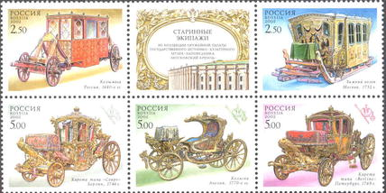
762 | K1 | 763
764 | 766 | 765
№ Номинал Описание Цена (чист) (гаш)
762 2.50 р Колымага. Россия. 1640-е г.г. - -
763 2.50 р Зимний возок. Москва. 1732 г. - -
764 5.00 р Карета типа «Coupe». Берлин. 1746 г. - -
765 5.00 р Коляска. Англия. 1770-е г.г. - -
766 5.00 р Карета типа «Berliine». Петербург. 1769 г. - -
Почтовый блок. Бумага - мелованная; печать - офсет + конгрев; перфорация – рамоч-
ная 13½ x 13. Размер блока 156×70 мм. Многоцветный. Тираж блока – 100 тыс.
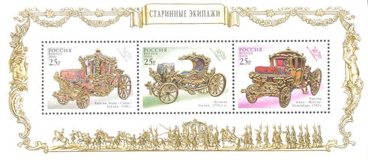
767 | 769 | 768
№ Номинал Описание Цена (чист) (гаш)
767 25.00 р Карета типа «Coupe». Берлин. 1746 г. - -
768 25.00 р Коляска. Англия. 1770-е г.г. - -
769 25.00 р Карета типа «Berliine». Петербург. 1769 г. - -

2002. Август, 8. Вертолеты Камова. Сцепка.
Художник: А.Федулов. Бумага - мелованная; печать - офсет; перфорация – гребенча-
тая 12 x 12½. В сцепке 5 марок и 1 купон. Тираж сцепки – 300 тыс.
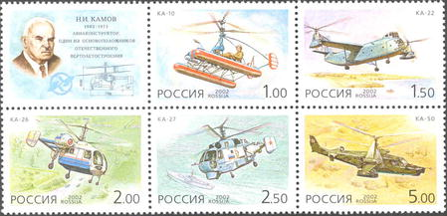
K1 | 770 | 771
772 | 773 | 774
№ Номинал Описание Цена (чист) (гаш)
770 1.00 р Ка-10 – первый вертолёт ОКБ Н.И. Камова - -
771 1.50 р Вертолёт Ка-22. Винтокрыл - -
772 2.00 р Вертолёт Ка-26 - -
773 2.50 р Вертолёт Ка-27 - -
774 5.00 р Вертолёт Ка-50 - -

2002. Август, 10. 65 лет со дня рождения А.А.Собчака.
Художественное оформление: А.Московец. Бумага - мелованная; печать - офсет;
перфорация - гребенчатая 12½ x 12. Количество марок в листе: 36 (6х6 марок).
Марка многоцветная. Тираж: 0,25.
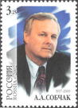
775
№ Номинал Описание Цена (чист) (гаш)
775 3.25 р Портрет А.А. Собчака (1937-2000). Фото из семейного альбома. - -

2002. Август, 29. Редкие птицы. Красавка. Черноголовый хохотун.
Совместный выпуск. Россия - Казахстан. Сцепка.
Художники: Д.Мухамеджанов (776), П.Жиличкин (777). Бумага - мелованная; печать –
офсет; перфорация - гребенчатая 12 x 12½. Марки печатались сцепками в листах с
оформленными полями по 8 марок (4 сцепки). Тираж сцепки – 360 тыс.
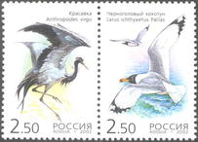
776 | 777
№ Номинал Описание Цена (чист) (гаш)
776 2.50 р Красавка (Anthropoides virgo) (Многоцветная) - -
777 2.50 р Черноголовый хохотун (Larusichthyaetus Pallas) - -

2002. Сентябрь, 2. 850 лет Костроме.
Художник: А.Плетнев. Бумага - мелованная; печать - офсет; перфорация – гребенча-
тая 12 x 12½. Количество марок на листе: 36 (6х6 марок). Тираж: 0,25.
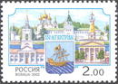
778
№ Номинал Описание Цена (чист) (гаш)
778 2.00 р 850 лет Костроме (многоцветная) - -

2002. Сентябрь, 2. К 200-летию образования Министерств Российской
Федерации. Художник: А.Керносов. Бумага – мелованная; печать - офсет; перфо-
рация - гребенчатая 12. Количество марок на листах: 25 (5х5 марок). Марки много-
цветные. Тиражи: 0,25; 0,25; 0,25; 0,25; 0,25; 0,25.
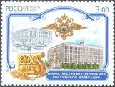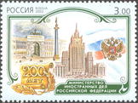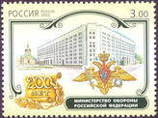
779 781 782
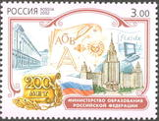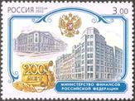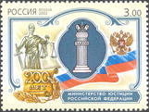
783 784 785
№ Номинал Описание Цена (чист) (гаш)
779 3.00 р 200 лет Министерству внутренних дел России - -
780 3.00 р 200 лет Министерству иностранных дел России - -
781 3.00 р 200 лет Министерству обороны России - -
782 3.00 р 200 лет Министерству образования России - -
783 3.00 р 200 лет Министерству финансов России - -
784 3.00 р 200 лет Министерству юстиции России - -

2002. Сентябрь, 17. 1140 лет Российской государственности.
Фотограф: М.Барабанов. Бумага - мелованная; печать - офсет; перфорация – гребен-
чатая 11½ x 12. Количество марок на листе: 30 (6х5 марок). Тираж: 0,25.
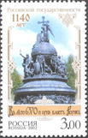
785
№ Номинал Описание Цена (чист) (гаш)
785 3.00 р Памятник «Тысячелетие России» (многоцветная) - -

2002. Сентябрь, 17. Всероссийская перепись населения 2002.
Художественное оформление: А.Бжеленко (786), А.Московец (787). Марка с купоном.
Автор эмблемы: Т.Самохина. Бумага - мелованная; печать - офсет; перфорация – ра-
мочная 13 x 13½. Количество марок на листе: 50 (5х5 сцепок из 2х1 марок). Марка
многоцветная. Тираж: 16,0.

786 | K1
№ Номинал Описание Цена (чист) (гаш)
786 3.00 р На марке – эмблема Всероссийской переписи населения 2002 - -
года в окружении людей. На купоне – текст: «Всероссийская пе-
репись населения с 9 по 16 октября 2002 года».

Марка с купоном. Бумага - мелованная; печать - офсет + конгрев; перфорация –
гребенчатая 13 x 13½. Количество марок на листе: 50 (5х5 сцепок из 2х1 марок).
Тираж: 0,5.
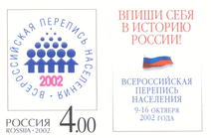
787 | K2
№ Номинал Описание Цена (чист) (гаш)
787 4.00 р На марке – эмблема Всероссийской переписи населения 2002 - -
года на белом фоне.

2002. Сентябрь, 25. Из истории таможенной службы России. Почтовый блок.
Художник: Ю.Арцименев. Бумага - мелованная; печать - офсет; перфорация – рамоч-
ная 12 x 12½. Размер блока 11,5×13,5 см. Блок многоцветная. Тираж блока – 200 тыс.
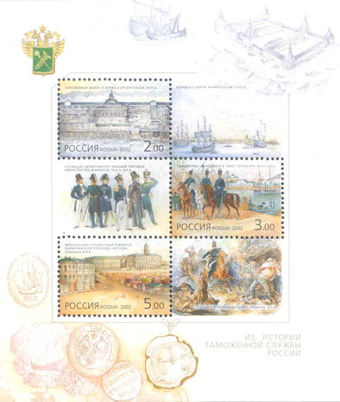
788 | K1
K2 | 789
790 | K3
№ Номинал Описание Цена (чист) (гаш)
788 2.00 р Таможенный замок и биржа в Архангельске - -
789 3.00 р Таможенные объездчики в Санкт-Петербурге - -
790 5.00 р Московская складочная таможня. Каланчёвская площадь - -
в Москве, середина ХIХ века.

2002. Октябрь, 4. 60-летие Сталинградской битвы. Почтовый блок.
Художник: А.Московец. Бумага - мелованная; печать - офсет; перфорация – рамоч-
ная 12½ x 12; размер блока 100×75 мм. Многоцветный. Тираж блока – 150 тыс.
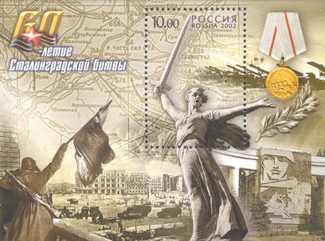
791
№ Номинал Описание Цена (чист) (гаш)
791 10.00 р На марке блока - скульптура «Родина-мать» и залп «Катюш» на - -
фоне карты-схемы Сталинградской наступательной операции с
19.11.1942 по 02.02.1943 г.г.

2002. Октябрь, 17. Глаза человека. Малый лист.
Художник: Ю.Арцименев. Консультант: младший научный сотрудник Института психо-
логии РАН А.Герасимова. Бумага - мелованная; печать - офсет; перфорация – гребен-
чатая 12. Количество марок на листе: 10 (5х2 марок). Малый лист имеет оформленные
поля. Марки многоцветные. Тираж листа – 150 тыс.
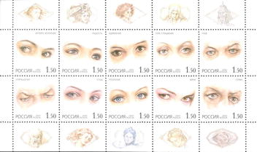
792 | 793 | 794 | 795 | 796
797 | 798 | 799 | 800 | 801
№ Номинал Описание Цена (чист) (гаш)
792 1.50 р Интерес-волнение - -
793 1.50 р Радость - -
794 1.50 р Удивление - -
795 1.50 р Горе-страдание - -
796 1.50 р Гнев - -
797 1.50 р Отвращение - -
798 1.50 р Стыд - -
799 1.50 р Презрение - -
800 1.50 р Вина - -
801 1.50 р Страх - -

2002. Ноябрь, 11. История Российского государства. Александр I (1777-1825).
Художник: Л.Зайцев. Гравёры: В.Саяпин (802), В.Казанцев (803), С.Кузнецов
(804, 806), В.Савельев (805). Бумага – мелованная; печать - офсет + металлография;
перфорация - гребенчатая 12 x 12½. Количество марок на листах: 1 (1х1 марок). Мар-
ки многоцветные. Тиражи: 0,25; 0,25; 0,25; 0,25.
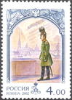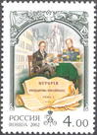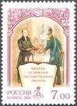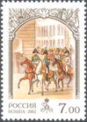
802 803 804 805
№ Номинал Описание Цена (чист) (гаш)
802 4.00 р Александр I на фоне Невы и Петропавловской крепости - -
803 4.00 р Александр I и М.М. Сперанский - -
804 7.00 р Александр I и Н.М. Карамзин - -
805 7.00 р Въезд русских войск в Париж в 1814 г. - -
Почтовый блок. Бумага - мелованная; печать - офсет + металлография; перфорация –
рамочная 12 x 12½. Размер блока 65×90 мм. Многоцветный. Тираж блока – 150 тыс.
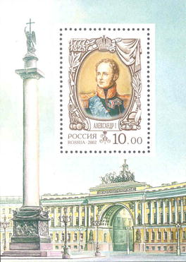
806
№ Номинал Описание Цена (чист) (гаш)
806 10.00 р На марке блока – портрет Александра I - -

2002. Ноябрь, 26. Монастыри Русской Православной Церкви.
Художник: Л.Зайцев. Бумага - мелованная; печать - офсет + конгрев + лакирование;
перфорация – гребенчатая 11½ x 12½. Марки многоцветные. Марки печатались в лис-
тах по 9 марок с купоном. Тиражи: 0,18; 0,18; 0,18; 0,18; 0,18.
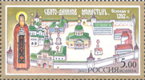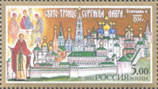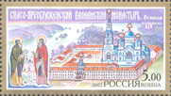
807 808 809
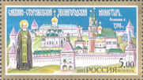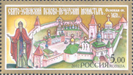
810 811
№ Номинал Описание Цена (чист) (гаш)
807 5.00 р Свято-Данилов монастырь - -
808 5.00 р Свято-Троице-Сергиева Лавра - -
809 5.00 р Спасо-Преображенский Валаамский монастырь - -
810 5.00 р Саввино-Сторожевский Звенигородский монастырь - -
811 5.00 р Свято-Успенский Псково-Печерский монастырь - -
Малый лист. Бумага - мелованная; печать - офсет + конгрев + лакирование; перфора-
ция – гребенчатая 11½ x 12½. Количество марок на листе: 6 (2х3 марок). Тираж мало-
го листа – 80 тыс.
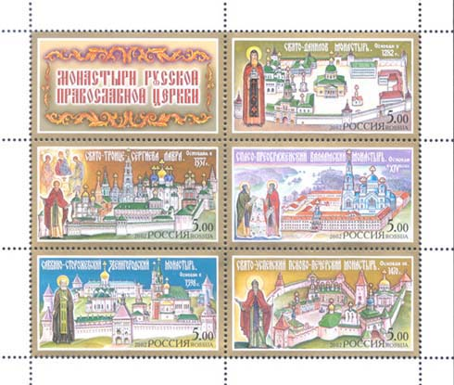

K1 | 807
808 | 809
810 | 811

2002. Декабрь, 2. С Новым годом!
Художник: А.Бжеленко. Бумага - мелованная; печать - офсет; перфорация – гребенча-
тая 12½ x 12. Количество марок на листе: 50 (10х5 марок). Марка многоцветная.
Тираж: 0,3.

812
№ Номинал Описание Цена (чист) (гаш)
812 3.50 р С Новым годом! - -
Малый лист. Бумага - мелованная; печать - офсет; перфорация - гребенчатая 12½ x 12.
Количество марок на листе: 6 (3х2 марок). Многоцветный. Тираж листа – 80 тыс.
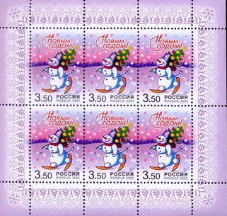

2002. Декабрь, 16. Четвертый выпуск стандартных почтовых марок Российской Федерации.
Художник: Р.Комса. Бумага - мелованная, самоклеящаяся; печать - офсет + элементы
защиты; перфорация - рамочная 11. Количество марок на листах: 50 (5х10 марок). Марки многоцветные. Почтовые марки выпущены в двух форматах:38х19,89 и 39х19,89
мм с количеством марок в листе соответственно 50 и 90 экз. Тиражи отпечатаны фир-
мой CARTOR SECURITY PRINTING (Франция). Тиражи: 20,0; 20,0; 20,0; 20,0; 20,0.
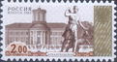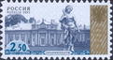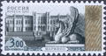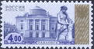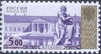
813 814 815 816 817
№ Номинал Описание Цена (чист) (гаш)
813 2.00 р Архангельское - -
814 2.50 р Ораниенбаум - -
815 3.00 р Марфино - -
816 4.00 р Павловск - -
817 5.00 р Кусково - -

=====
Конец

